**מטלה 4 – מערכות הפעלה**

שאלות 1-4:

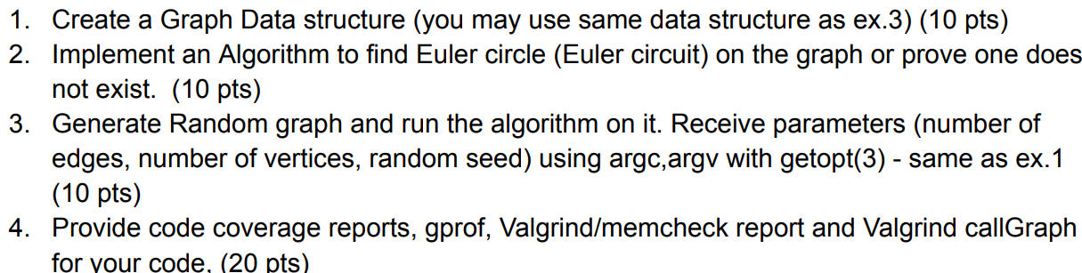

נראה צילומי מסך מדוגמת הרצה מתאימה.

כדי להריץ את התוכנית נכתוב את הפקודה הבאה –

ולאחר מכן (עם הפרמטרים הרצויים)Make   
./graph_program -n <number_of_vertices> -m <number_of_edges> -s <random_seed<

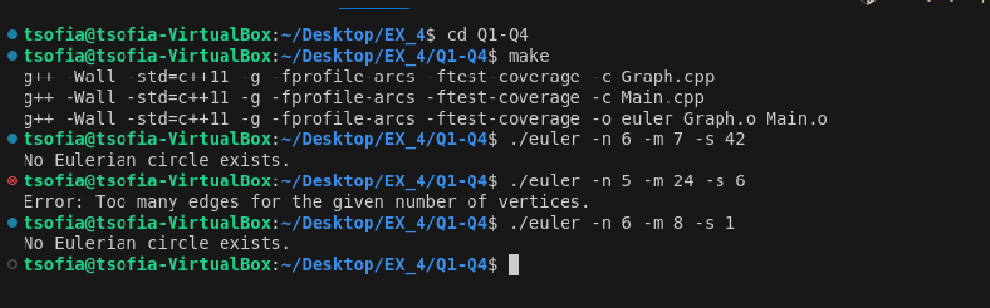

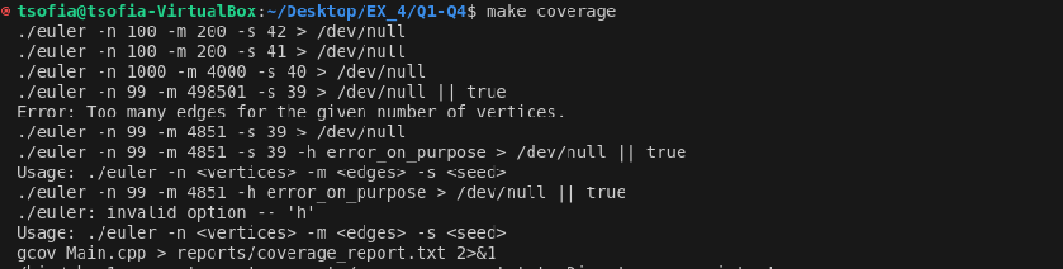



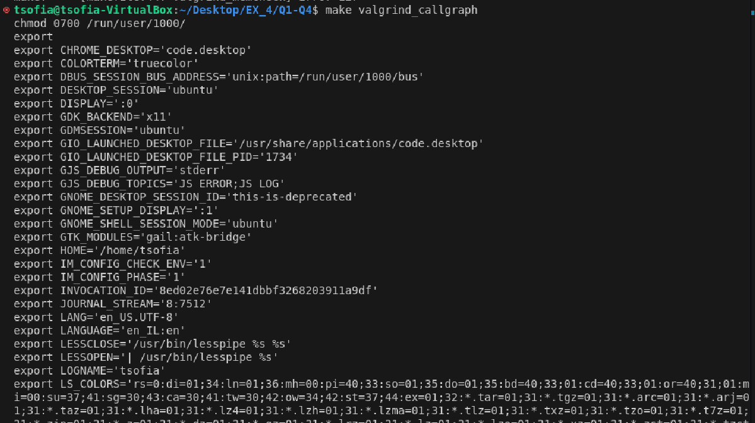

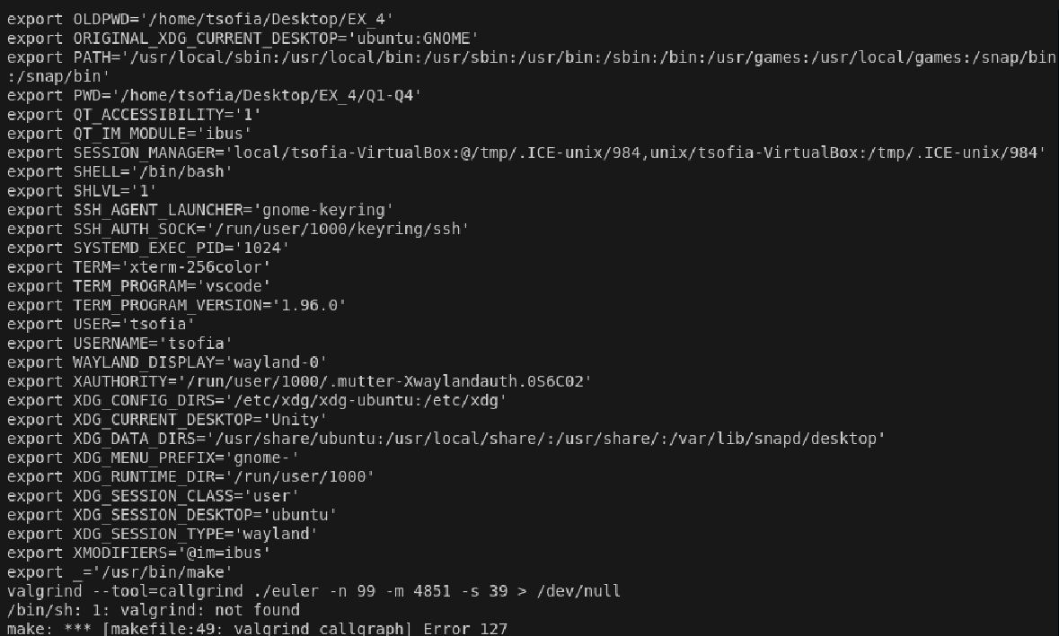

שאלה 5 :

נריץ את הקוד הנתון

